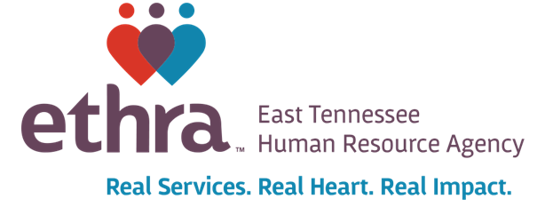

Do you need language assistance to apply for or effectively use an ETHRA Program? Professional translation services are available at no cost to you. Any ETHRA employee can assist you with this upon request.

¿Necesita ayuda con el idioma para solicitar o e ffectively utilizar un Programa Ethra? Servicios de traducción profesional están disponibles sin costo alguno para usted. Cualquier empleado Ethra le puede ayudar con esta petición.

